Câu 1 (2 điểm)
a. Trình bày biểu đồ ca sử dụng (use case) cho hai chức năng: bạn đọc đăng kí làm thẻ bạn đọc, và nhân viên quản lí thống kê tài li u theo số lần mượn

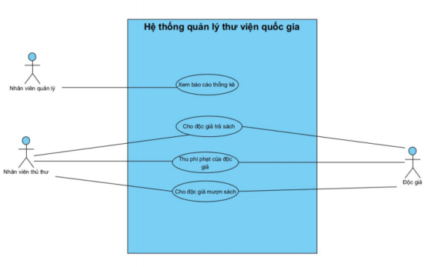
b. Trình bày kịch bản (scenario) cho hai ca sử dụng trong âu 1.a
Scenario
Mượn sách
Tác nhân
Nhân viên thủ thư, độc giả
Pre-condition
Nhân viên thủ thư có tài khoản của nhân viên
Post-condition
Độc giả mượn sách thành công
Main event
1. Thủ thư đăng nhập vào hệ thống để cho độc giả mượn
sách tại quầy
2. Hệ thống hiển thị giao diện quét thẻ độc giả
3. Thủ thư yêu cầu độc giả cung cấp thẻ thư viện
4. Độc giả đưa thẻ cho thủ thư
5. Thủ thư quét mã vạch trên thẻ độc giả
6. Hệ thống hiển thị thông tin chi tiết của độc giả và danh
sách các sách độc giả đang mượn nhưng chưa trả, danh
sách các sách độc giả đã trả
7. Thủ thư bấm nút mượn sách và yêu cầu độc giả đưa các7
cuốn sách muốn mượn
8. Độc giả lần lượt đưa từng cuốn cho thủ thư
9. Thủ thư quét mã vạch từng cuốn sách
10. Sau mỗi lần quét, hệ thống hiển thị thông tin sách và
thêm sách đó vào danh sách mượn
11. Thủ thư nhấn nút “Xác nhận mượn” khi hoàn tất việc
chọn sách
12. Hệ thống hiển thị giao diện xác nhận với các thông tin:
- Thông tin độc giả
- Danh sách sách được mượn
- Ghi chú(nếu có): Ví dụ còn nợ sách cũ,…
- 2 nút lựa chọn:
+ Xác nhận: gửi yêu cầu mượn đến hệ thống.
+ Hủy: Quay lại bước chọn sách.
13. Thủ thư kiểm tra lại thông tin mượn sách và báo cho độc
giả.
14. Độc giả kiểm tra lại thông tin và xác nhận
15. Thủ thư nhấn nút Xác nhận
16. Hệ thống hiển thị thông báo mượn sách thành công và in
ra phiếu mượn.
17. Hệ thống trở về giao diện chính.
18. Thủ thư đưa phiếu mượn cho độc giả
Exception
2. Đăng nhập sai
6. Không tìm thấy độc giả khi quét thẻ

Câu 2 (2 điểm)
a. Xác định các lớp thực thể (tên lớp, các thuộc tính cơ bản)
Các lớp thực thể chính:
1. TaiLieu
maTaiLieu
tenTaiLieu
loaiTaiLieu
tacGia
nhaXuatBan
namXuatBan
soLuong
soLuongCon
2. BanDoc
maBanDoc
hoTen
ngaySinh
email
soDienThoai
diaChi
ngayDangKy
trangThaiThe
3. NhanVien
maNhanVien
hoTen
vaiTro
email
soDienThoai
4. NhaCungCap
maNhaCungCap
tenNhaCungCap
diaChi
soDienThoai
email
5. PhieuMuon
maPhieuMuon
ngayMuon
hanTra
trangThai
6. ChiTietPhieuMuon
soLuong
7. PhieuNhap
maPhieuNhap
ngayNhap
tongSoLuong
8. ChiTietPhieuNhap
soLuongNhap

b. Xây dựng biểu đồ lớp phân tích của các lớp thực thể đã được xác định.
Vẽ
Câu 3 (2 điểm)
a. Xây dựng biểu đồ giao tiếp (communication diagram) cho hai ca sử dụng trong âu 1.a.
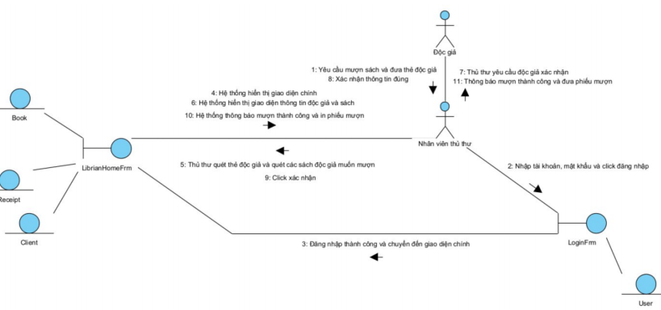
b. Xây dựng biểu đồ biểu đồ lớp thiết kế cho hai ca sử dụng trong âu 1.a.
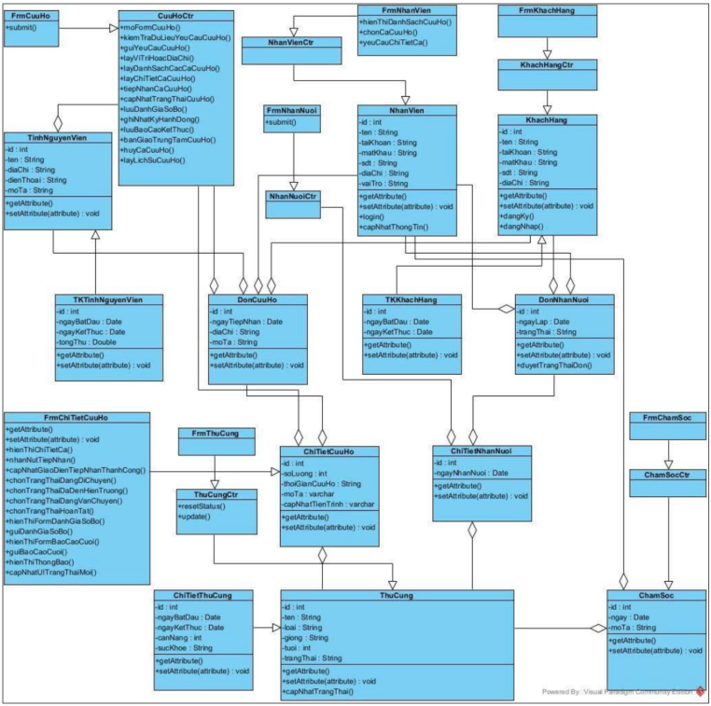
Câu 4 (2 điểm)
a. Dựa vào các lớp thực thể, hãy xây dựng các bảng dữ liệu tương ứng với quan hệ lớp có được.
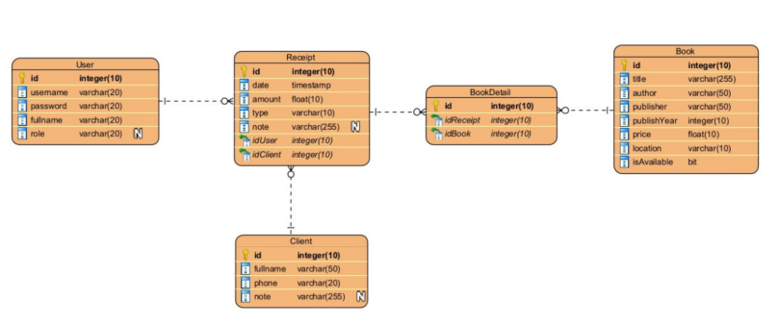
b. Dựa vào âu 3.a, hãy sinh code java (khung lớp, phạm vi thuộc tính/biến, giải thích các phương thức) từ các lớp có được.
public class TaiLieu {
private String maTaiLieu;
private String tenTaiLieu;
private String loaiTaiLieu;
private String tacGia;
private String nhaXuatBan;
private int namXuatBan;
private int soLuong;
private int soLuongCon;
private String moTa;

public TaiLieu() {
}
public TaiLieu(String maTaiLieu, String tenTaiLieu) {
this.maTaiLieu = maTaiLieu;
this.tenTaiLieu = tenTaiLieu;
}
public void giamSoLuong(int soLuongMuon) {
// logic sẽ kiểm tra số lượng và cập nhật
}
public void tangSoLuong(int soLuongTra) {
// logic cập nhật số lượng
}
}

import java.time.LocalDate;

public class BanDoc {
private String maBanDoc;
private String hoTen;
private LocalDate ngaySinh;
private String email;
private String soDienThoai;
private String diaChi;
private LocalDate ngayDangKy;
private String trangThaiThe; // CON_HAN, KHOA

public BanDoc() {
}
public void dangKyThe() {
// tạo mới thông tin bạn đọc
}
public boolean duDieuKienMuon() {
return true; // kiểm tra trạng thái thẻ, số phiếu mượn
}
}

public class NhanVien {
private String maNhanVien;
private String hoTen;
private String vaiTro;
private String email;
private String soDienThoai;

public NhanVien() {
}
public void lapPhieuMuon() {
// tạo mới phiếu mượn
}
public void nhapTaiLieu() {
// tạo phiếu nhập
}
}

public class NhaCungCap {

private String maNhaCungCap;
private String tenNhaCungCap;
private String diaChi;
private String soDienThoai;
private String email;
public NhaCungCap() {
}
public void cungCapTaiLieu() {
// liên quan tới phiếu nhập
}
}

import java.time.LocalDate;
import java.util.List;
public class PhieuMuon {
private String maPhieuMuon;
private LocalDate ngayMuon;
private LocalDate hanTra;
private String trangThai;
private BanDoc banDoc;
private NhanVien nhanVien;
private List<ChiTietPhieuMuon> chiTietPhieuMuons;

public PhieuMuon() {
}
public void themTaiLieu(TaiLieu taiLieu, int soLuong) {
// tạo ChiTietPhieuMuon
}
public void hoanTatPhieuMuon() {
// cập nhật trạng thái và in phiếu
}
}

Câu 5 (2 điểm)
a. Xây dựng biểu đồ biểu đồ gói (package diagram) từ các lớp xác định trong âu 3.a.
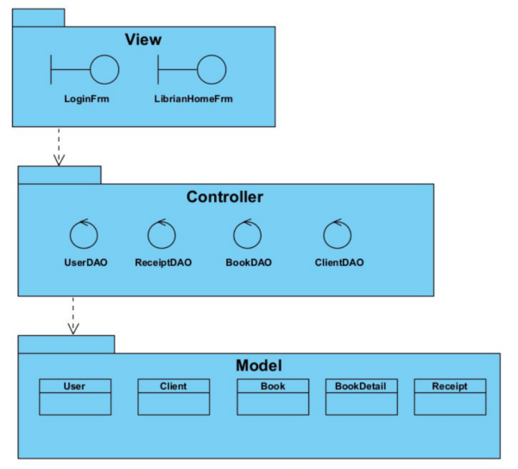
b. Xây dựng biểu đồ triển khai (deployment diagram) cho kiến trúc ba tầng dựa trên công nghệ J2EE cho hệ thống.
